Лабораторная работа 16

Задачи оптимизации. Модель двух стратегий обслуживания

Игнатенкова Варвара Николаевна

Содержание

1 Цель работы 1

2 Задание 1

3 Выполнение лабораторной работы 1

3.1 Постановка задачи 1

3.2 Построение модели 2

3.3 Оптимизация модели двух стратегий обслуживания 5

4 Выводы 13

# 1 Цель работы

Реализовать с помощью gpss модель двух стратегий обслуживания и оценить оптимальные параметры.

# 2 Задание

Реализовать с помощью gpss:

* модель с двумя очередями;
* модель с одной очередью;
* изменить модели, чтобы определить оптимальное число пропускных пунктов.

# 3 Выполнение лабораторной работы

## 3.1 Постановка задачи

На пограничном контрольно-пропускном пункте транспорта имеются 2 пункта пропуска. Интервалы времени между поступлением автомобилей имеют экспоненциальное распределение со средним значением $μ$. Время прохождения автомобилями пограничного контроля имеет равномерное распределение на интервале $\left[a,b\right]$. Предлагается две стратегии обслуживания прибывающих автомобилей:

1. автомобили образуют две очереди и обслуживаются соответствующими пунктами пропуска;
2. автомобили образуют одну общую очередь и обслуживаются освободившимся пунктом пропуска. Исходные данные: $μ$ = 1, 75 мин, $a$ = 1 мин, $b$ = 7 мин.

## 3.2 Построение модели

Целью моделирования является определение:

* характеристик качества обслуживания автомобилей, в частности, средних длин очередей; среднего времени обслуживания автомобиля; среднего времени пребывания автомобиля на пункте пропуска;
* наилучшей стратегии обслуживания автомобилей на пункте пограничного контроля;
* оптимального количества пропускных пунктов.

В качестве критериев, используемых для сравнения стратегий обслуживания автомобилей, выберем:

* коэффициенты загрузки системы;
* максимальные и средние длины очередей;
* средние значения времени ожидания обслуживания.

Для первой стратегии обслуживания, когда прибывающие автомобили образуют две очереди и обслуживаются соответствующими пропускными пунктами, имеем следующую модель (рис. 1).

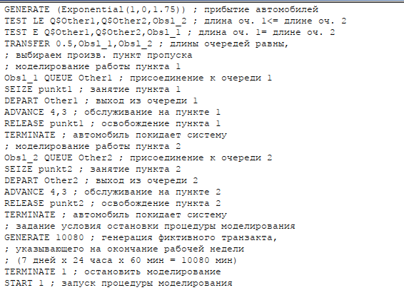

Модель первой стратегии обслуживания

После запуска симуляции получим отчёт (рис. 2).

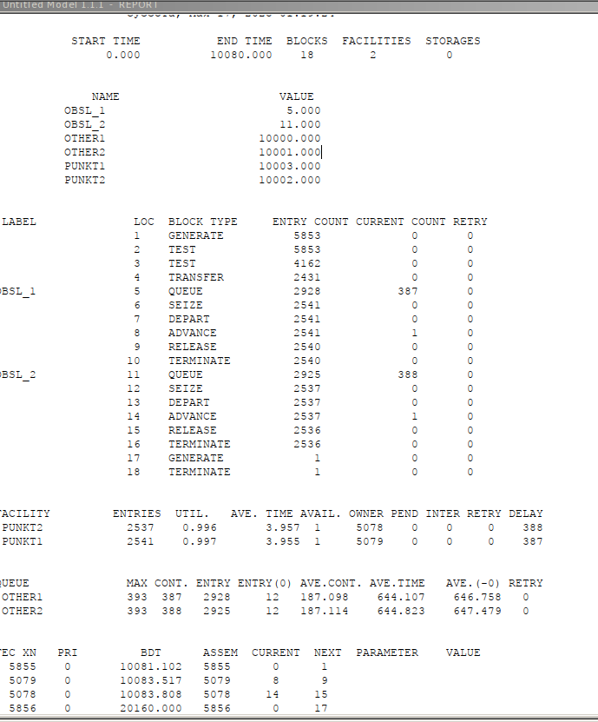

Отчёт по модели первой стратегии обслуживания

Составим модель для второй стратегии обслуживания, когда прибывающие автомобили образуют одну очередь и обслуживаются освободившимся пропускным пунктом (рис. 3, 4).

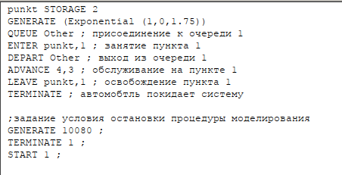

Модель второй стратегии обслуживания

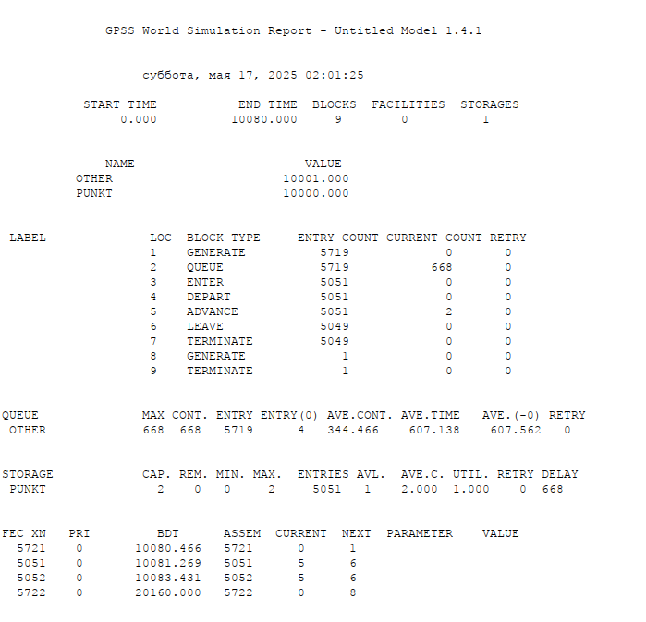

Отчет по модели второй стратегии обслуживания

Составим таблицу по полученной статистике (табл. 1).

Table 1: Сравнение стратегий :

| Показатель | стратегия 1 |  |  | стратегия 2 |
| --- | --- | --- | --- | --- |
|  | пункт 1 | пункт 2 | в целом |  |
| Поступило автомобилей | 2928 | 2925 | 5853 | 5719 |
| Обслужено автомобилей | 2540 | 2536 | 5076 | 5049 |
| Коэффициент загрузки | 0,997 | 0,996 | 0,9965 | 1 |
| Максимальная длина очереди | 393 | 393 | 786 | 668 |
| Средняя длина очереди | 187,098 | 187,114 | 374,212 | 344,466 |
| Среднее время ожидания | 644,107 | 644,823 | 644,465 | 607,138 |

Сравнив результаты моделирования двух систем, можно сделать вывод о том, что первая модель позволяет обслужить большее число автомобилей. Однако мы видим, что разница между обслуженными и поступившими автомобилями меньше для второй модели – значит, продуктивность работы выше. Также для второй модели коэффициент загрузки равен 1 – значит ни один из пунктов не простаивает. Максимальная длина очереди, средняя длина очереди и среднее время ожидания меньше для второй стратегии. Можно сделать вывод, что вторая стратегия лучше.

## 3.3 Оптимизация модели двух стратегий обслуживания

Изменим модели, чтобы определить оптимальное число пропускных пунктов (от 1 до 4). Будем подбирать под следующие критерии:

* коэффициент загрузки пропускных пунктов принадлежит интервалу [0, 5; 0, 95];
* среднее число автомобилей, одновременно находящихся на контрольно пропускном пункте, не должно превышать 3;
* среднее время ожидания обслуживания не должно превышать 4 мин.

Для обеих стратегий модель с одним пунктом выглядит одинаково (рис. 5).

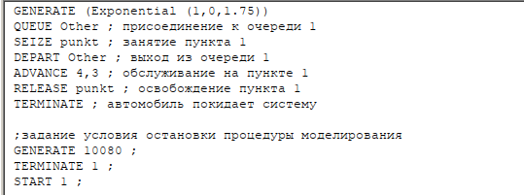

Модель двух стратегий обслуживания с 1 пропускным пунктом

После симуляции получим следующий отчет (рис. 6).

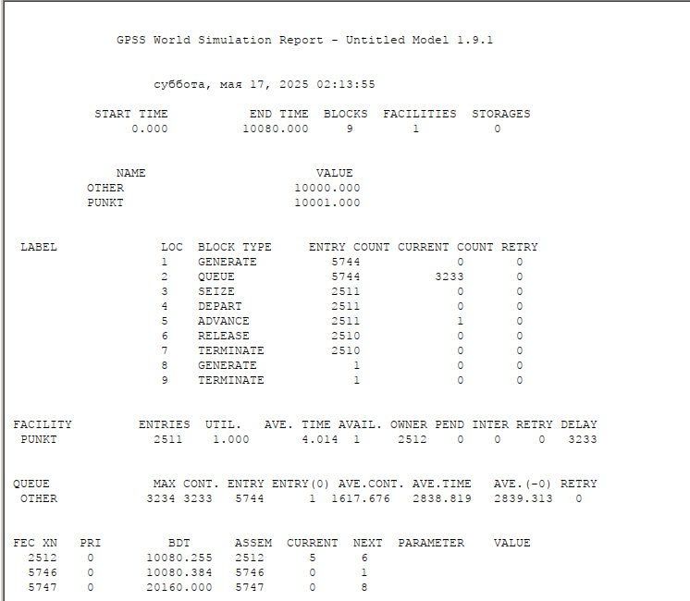

Отчёт по модели двух стратегий обслуживания с 1 пропускным пунктом

В этом случае модель не проходит ни по одному из критериев, так как коэффициент загрузки, размер очереди и среднее время ожидания больше.

Построим модель для первой стратегии с 3 пропускными пунктами и получим отчет (рис. 7, 8).

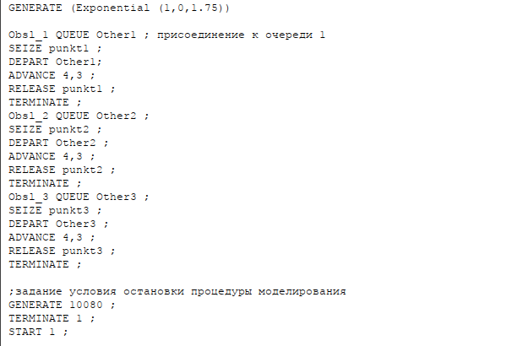

Модель первой стратегии обслуживания с 3 пропускными пунктами

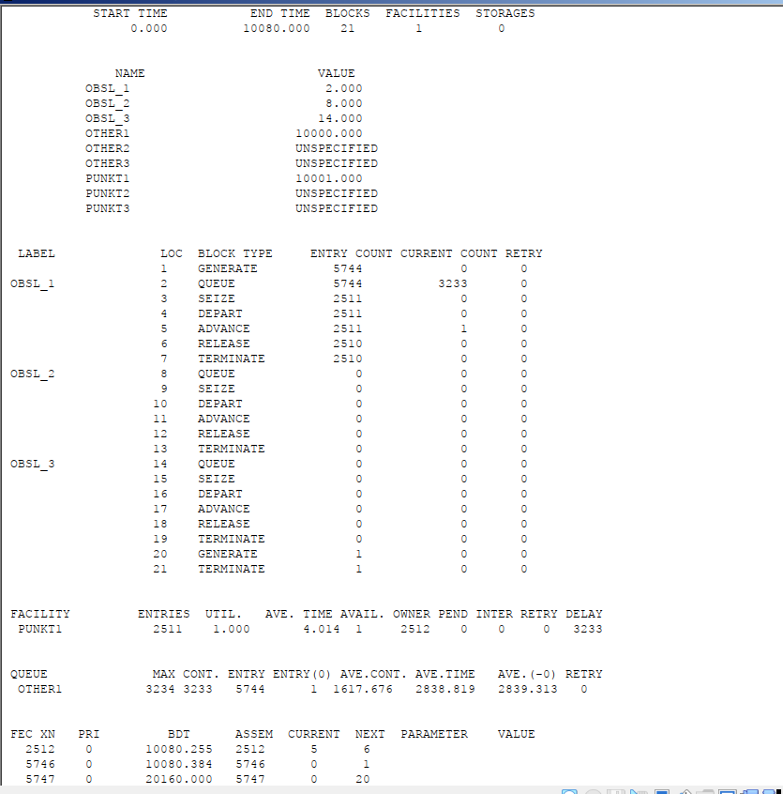

Отчёт по модели первой стратегии обслуживания с 3 пропускными пунктами

В этом случае среднее количество автомобилей в очереди меньше 3 и коэффициент загрузки в нужном диапазоне, но среднее время ожидания больше 4.

Построим модель для первой стратегии с 4 пропускными пунктами (рис. 9, 10).

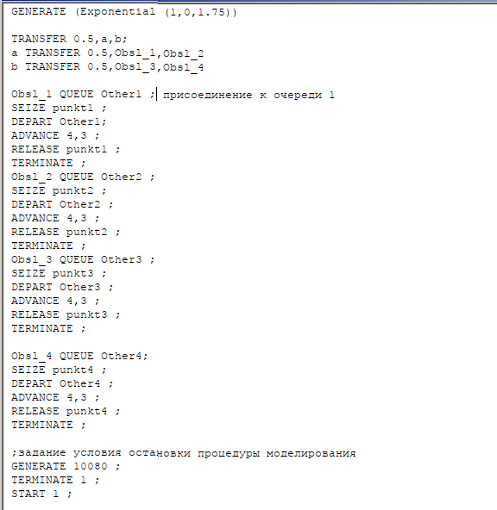

Модель первой стратегии обслуживания с 4 пропускными пунктами

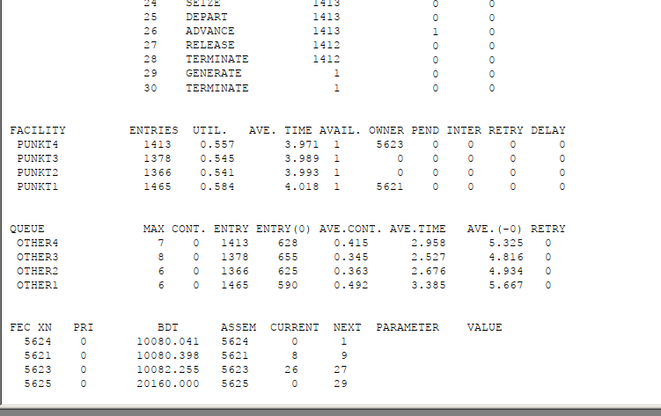

Отчёт по модели первой стратегии обслуживания с 4 пропускными пунктами

В этом случае все критерии выполнены, поэтому 4 пункта являются *оптимальным* количеством для первой стратегии.

Построим модель для второй стратегии с 3 пропускными пунктами и получим отчет (рис. 11, 12).

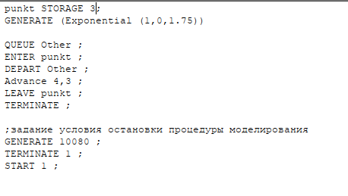

Модель второй стратегии обслуживания с 3 пропускными пунктами

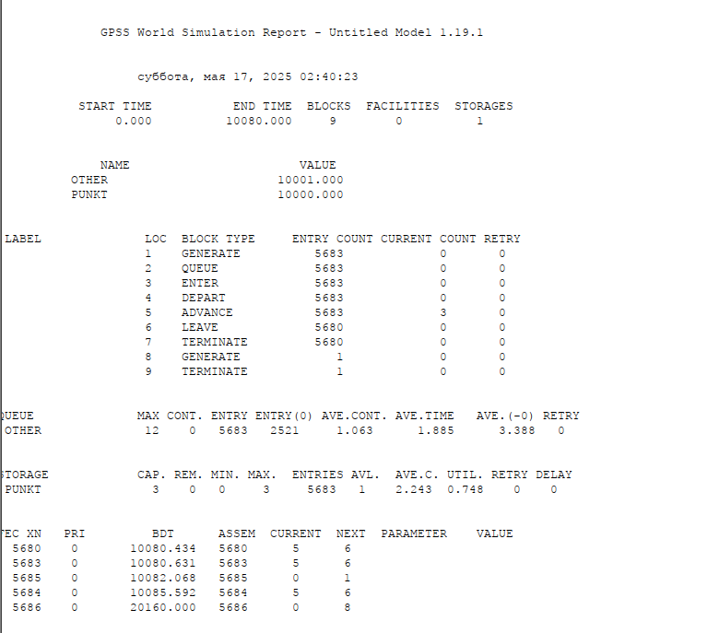

Отчёт по модели второй стратегии обслуживания с 3 пропускными пунктами

В этом случае все критерии выполняются, поэтому модель *оптимальна*.

Построим модель для второй стратегии с 4 пропускными пунктами и получим отчет (рис. 13, 14).



Модель второй стратегии обслуживания с 4 пропускными пунктами

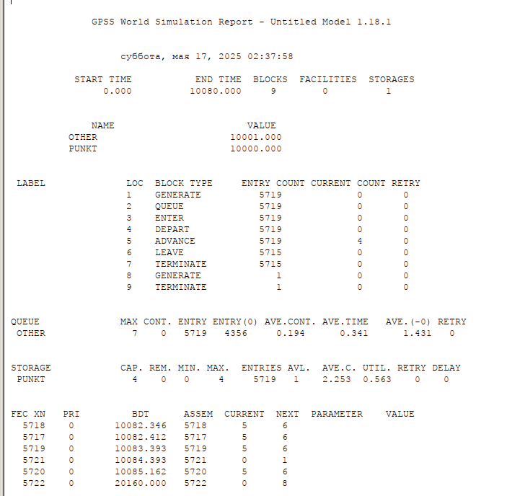

Отчёт по модели второй стратегии обслуживания с 4 пропускными пунктами

Здесь все критерии выполнены при этом время ожидания и среднее число автомобилей меньше, чем в случе второй стратегии с 3 пунктами, однако и загрузка меньше. Можно сделать вывод, что 4 пропускной пункт излишне разгружает систему.

В результате анализа наилучшим количеством пропускных пунктов будет *3 при втором типе обслуживания* и *4 при первом*.

# 4 Выводы

В результате выполнения данной лабораторной работы я реализовала с помощью gpss:

* модель с двумя очередями;
* модель с одной очередью;
* изменить модели, чтобы определить оптимальное число пропускных пунктов.